**Enseignement Spécifique :**

**Option Energies et Environnement**

**Présentation du projet**

**PROJET :**

**OPTIMISATION DU FONCTIONNEMENT D’UN SYSTEME DE TRAITEMENT DE L’AIR DANS UN PARKING SOUS-TERRAIN**

**T STI2D**

**Lycée**



**Vauvenargues**

***PROFESSEUR PORTEUR DU PROJET*: P. ROUSSEAU**

**I- DESCRIPTIF**

**1- PRESENTATION GENERALE**

Le Bâtiment "Equinox" est situé à Clichy la Garenne en région parisienne, et a été construit en 2002.  
D'une superficie  de 22556 m2 de bureaux, les 2 niveaux de parking sous-terrain occupent une superficie de 6000m2 répartis de manière suivante :

Vue d’ensemble du parking niveau 1

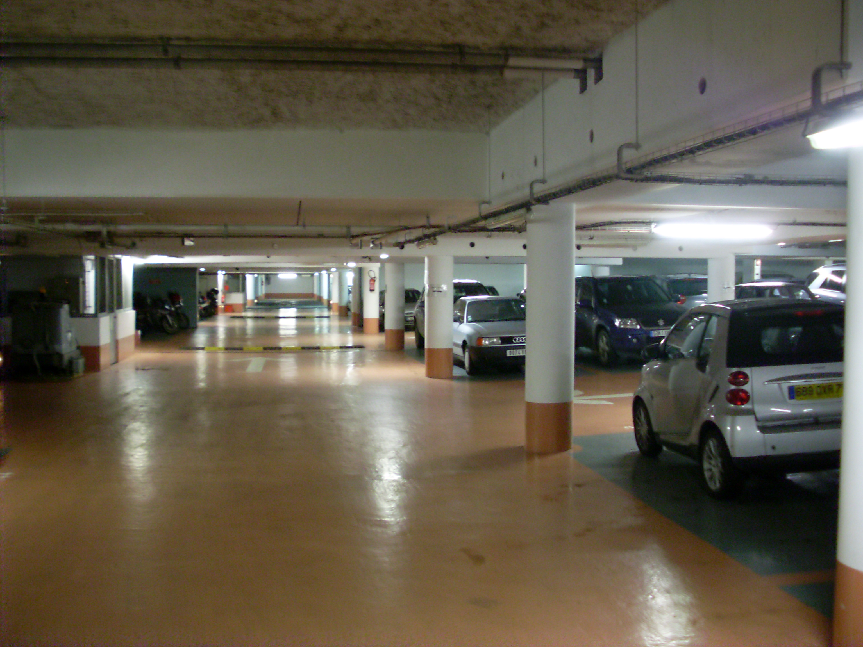

* 1er sous sol : 145 places de parking.
* 2ème sous sol : 194 places de parking.

Soit 339 places de parking sur les 2 niveaux.

**2- NECESSITE D’ASSURER UN TRAITEMENT DE L’AIR**

La source principale de monoxyde de carbone, gaz inodore, incolore et inflammable, est le trafic automobile.

Des taux importants de monoxyde de carbone (CO) peuvent être rencontrés quand un moteur tourne au ralenti dans des espaces couverts.

# Effets sur la santé humaine :

À une concentration de seulement 500 ppm (parties par million) de monoxyde de carbone dans l'[air](http://www.futura-sciences.com/fr/definition/t/matiere-1/d/air_4452/) respiré, on constate l'apparition de maux de tête sévères, de vertiges et d'une tendance au sommeil annonçant un début d'intoxication.

L'impotence musculaire et une paralysie progressive apparaissent lorsque l'individu est soumis à une concentration de 2000 ppm, suivies d'un [coma](http://www.futura-sciences.com/fr/definition/t/univers-1/d/coma_974/) si aucun secours n'intervient.

Par ailleurs la mort est rapide suite à une exposition de quelques minutes à une dose de 5000 ppm.

Conclusion :

**Une extraction d’air des niveaux enterrés des parkings doit obligatoirement être mise en oeuvre.**

**3- CAHIER DES CHARGES DU SYSTEME DE TRAITEMENT DE L’AIR**

**3-a- Description du système existant**

Extracteur d’air situé au niveau -2

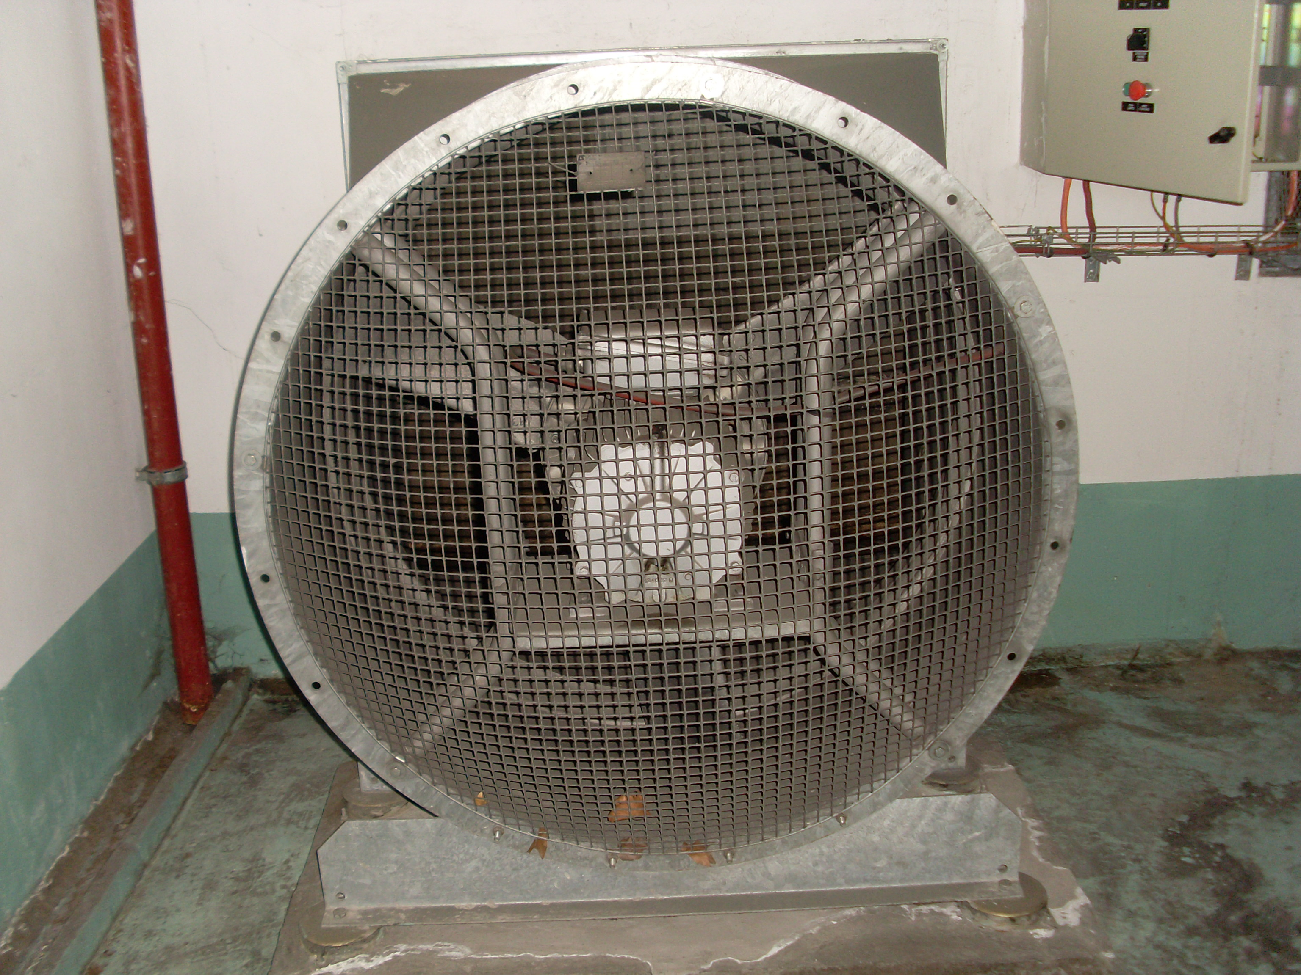

Quatre extracteurs d’air situés sur les deux niveaux du parking sous-terrain (deux à chaque niveau) assurent le traitement de l’air.

Dans le système existant, le système de traitement de l’air est réalisé de la façon suivante :

- L’extracteur d’air est entraîné par un moteur asynchrone (une seule vitesse de rotation).

* Le système n’est pas communiquant.
* Aucune supervision n’est mise en œuvre dans cette installation.

- La gestion du fonctionnement des extracteurs dépend de la fréquence des entrées / sorties des véhicules.

* Aucune mesure de monoxyde de carbone n’est réalisée.

- Aucun dispositif n’est mis en œuvre pour avertir les usagers d’une teneur anormalement élevée en monoxyde de carbone dans l'[air](http://www.futura-sciences.com/fr/definition/t/matiere-1/d/air_4452/) du parking.

**Dans cette configuration, l’efficacité énergétique et la sécurité des usagers ne sont pas optimales.**

**3-b- Modifications à réaliser pour améliorer l’efficacité énergétique du système et la sécurité des usagers**

1. ***Le fonctionnement des extracteurs d’air doit être asservi à la teneur en monoxyde de carbone dans l'***[***air***](http://www.futura-sciences.com/fr/definition/t/matiere-1/d/air_4452/) ***du parking.***

***Une mesure de la teneur en monoxyde de carbone de l’air des différents niveaux du parking doit être donc effectuée en permanence.***

***Deux débits d’extraction d’air différents seront adoptés, en fonction de la teneur en monoxyde de carbone dans l'***[***air***](http://www.futura-sciences.com/fr/definition/t/matiere-1/d/air_4452/) ***du parking (Entraînement de l’extracteur d’air par un moteur asynchrone triphasé deux vitesses).***

1. ***Le système doit être rendu communiquant afin de pouvoir assurer une supervision complète de l’installation qui doit permettre d’informer les techniciens de maintenance, dont le local est situé au rez-de-chaussée de l’immeuble à proximité de l’entrée principale, de l’état général du système de traitement de l’air.***
2. ***Lorsque la teneur en monoxyde de carbone dans l'***[***air***](http://www.futura-sciences.com/fr/definition/t/matiere-1/d/air_4452/) ***du parking ne descend malgré la mise en marche de l’extraction d’air, des alarmes doivent le signaler aux usagers afin de permettre une évacuation rapide.***

**Les seuils limite de concentration en monoxyde de carbone (CO) est fixé comme suit dans le cas d’une motorisation typemoteur asynchrone triphasé deux vitesses :**

- lorsque la teneur en monoxyde de carbone dans l'[air](http://www.futura-sciences.com/fr/definition/t/matiere-1/d/air_4452/) du parking est inférieure à 20 ppm, l’extracteur d’air est à l’arrêt.

- lorsque la teneur en monoxyde de carbone dans l'[air](http://www.futura-sciences.com/fr/definition/t/matiere-1/d/air_4452/) du parking est comprise entre 20 ppm et 100 ppm fonctionne en petite vitesse.

- lorsque la teneur en monoxyde de carbone dans l'[air](http://www.futura-sciences.com/fr/definition/t/matiere-1/d/air_4452/) du parking est supérieure à 100 ppm, l’extracteur d’air fonctionne en grande vitesse.

Si toutefois, au bout de dix minutes après la mise en marche de l’extraction d’air, la teneur en monoxyde de carbone dans l'[air](http://www.futura-sciences.com/fr/definition/t/matiere-1/d/air_4452/) du parking était toujours supérieure à 60ppm, une alarme générale (au moyen de panneaux lumineux et d’une alarme sonore) doit inviter les usagers à quitter dans les plus brefs délais le parking sous-terrain.

**4- LES DIFFERENTES TACHES DU PROJET**

**• TACHE 1 (3 élèves)**

-Assurer la communication entre le micro automate et les pré actionneurs communicants. (Programmation ; Mise en œuvre du bus assurant la communication ; Mise en œuvre du micro automate)

- Choisir les appareillages électriques (Micro automate ; Pré actionneurs communicants (base de puissance, module de protection, module de communication) afin de valider le cahier des charges.

**• TACHE 2 (2 élèves)**

- Concevoir l’écran de supervision

- Choisir et mettre en œuvre le capteur de monoxyde de carbone.

- Dimensionner (sur l’installation réelle) la motorisation assurant le traitement de l’air conformément au cahier des charges.

**• TACHE 3 (3 élèves)**

- Programmer le micro automate afin d’obtenir un fonctionnement du système conforme au cahier des charges (Seuils de déclenchement de l’extracteur ; Activation des alarmes d’évacuation)

- Mettre en œuvre les pré actionneurs communicants (Câblage, Configuration du module de protection, Adressage des pré actionneurs communicants)

**Nombre d’élèves concernés par le projet : 8**

**II- ACHATS A REALISER**

* API adapté à ce type d’application : TWIDO
* Cordons de liaison PC / API
* Module d’entrées analogiques
* Module de communication
* Capteur de monoxyde de carbone

Soit un coût total de l’ordre de 2000 Euros

**II- COMPETENCES EVALUEES**

|  |  |  |  |  |  |
| --- | --- | --- | --- | --- | --- |
|  | |  |  | **Évaluation** | |
| **Compétences évaluées** | | | **Indicateurs d'évaluation** | ***oui*** | ***non*** |
| **O7 - Imaginer une solution, répondre à un besoin** | | | |  |  |
| **CO7.1** | Participer à une démarche de conception dans le but de proposer plusieurs solutions possibles à un problème technique identifié, en lien avec un enjeu énergétique | | Le besoin relatif au projet est identifié et justifié | • |  |
| Les fonctions principales du projet sont identifiées | • |  |
| Les critères du cahier des charges du projet sont décodés | • |  |
| Les contraintes de normes, propriété industrielle et brevets sont identifiées | • |  |
| La démarche d'analyse du problème est pertinente | • |  |
| Les principaux points de vigilance relatifs au projet sont identifiés |  | • |
| Les grandes étapes d'une démarche de créativité sont franchies de manière cohérente |  | • |
| **CO7.2** | Justifier une solution retenue en intégrant les conséquences des choix sur le triptyque  « matériau - énergie - information » | | Les solutions techniques proposées sont pertinentes | • |  |
| Les caractéristiques comportementales de la solution retenue répondent au cahier des charges | • |  |
| Les choix sont explicités et la solution justifiée en intégrant les conséquences sur le triptyque « matériau - énergie - information » |  | • |
| Les moyens conventionnels de représentation des solutions sont correctement utilisés (croquis, schémas, etc.) | • |  |
| Les moyens informatiques de représentation sont correctement utilisés | • |  |
| La structure est correctement définie | • |  |
| **CO7.3** | Définir la structure, la constitution d'un système en fonction des  caractéristiques technico-économiques et environnementales  attendues | | La solution choisie pour la gestion de l'énergie est adaptée à l'évolution du cahier des charges | • |  |
| Les modifications proposées répondent à l'évolution du cahier des charges | • |  |
| La procédure de modification est rationnelle | • |  |
| Le choix des constituants et l'organisation de la chaîne d'énergie est pertinent | • |  |
| **CO7.4** | Définir les modifications de la structure, les choix de constituants et du type de système de gestion d'une chaîne d'énergie afin de  répondre à une évolution d'un cahier des charges | | Le type de système de gestion de l'énergie choisi est adapté à la demande | • |  |
| Les modifications respectent les contraintes du cahier des charges | • |  |
| La procédure de modification est rationnelle | • |  |
| Le choix des constituants est pertinent | • |  |
| **O8- Valider des solutions techniques** | | | |  |  |
| **C08.1** | Renseigner un logiciel de simulation du comportement énergétique  avec les caractéristiques du système et les paramètres externes pour un point de fonctionnement donné | | Les variables du modèle sont identifiés |  | • |
| Leurs influences respectives sont identifiées |  | • |
| Les paramètres saisis sont réalistes |  | • |
| **CO8.2** | Interpréter les résultats d'une simulation afin de valider une solution ou l'optimiser | | Les scénarios de simulation sont identifiés |  | • |
| Les paramètres influents sont identifiés |  | • |
| Les conséquences sur le système sont identifiées |  | • |
| Les modifications proposées sont pertinentes |  | • |
| **C08.3** | Comparer et interpréter le résultat d'une simulation d'un comportement d'un système avec un comportement réel | | Les résultats de la simulation et les mesures sont corrélés |  | • |
| L'analyse des écarts est méthodique |  | • |
| L'interprétation des résultats est cohérente et pertinente |  | • |
| **CO8.4** | Mettre en œuvre un protocole d'essais et de mesures sur le prototype d'une chaîne d'énergie,  interpréter les résultats | | Les conditions de l'essai sont identifiées et justifiées | • |  |
| Le protocole est adapté à l'objectif | • |  |
| Les observations et mesures sont méthodiquement menées | • |  |
| Les incertitudes sont estimées |  | • |
| L'interprétation des résultats est cohérente et pertinente | • |  |

|  |  |  |  |  |  |
| --- | --- | --- | --- | --- | --- |
|  | |  |  | **Évaluation** | |
| **Compétences évaluées** | | | **Indicateurs d'évaluation** | ***oui*** | ***non*** |
| **O9 - Gérer la vie du produit** | | | |  |  |
| **CO9.1** | Expérimenter des procédés de stockage, de production, de transport, de transformation, d'énergie pour aider à la conception d'une chaîne d'énergie | | Les paramètres significatifs à observer sont identifiés |  | • |
| Le protocole est adapté à l'objectif |  | • |
| Des caractéristiques pertinentes et leurs conséquences constructives sont identifiées |  | • |
| **CO9.2** | Réaliser et valider un prototype obtenu en réponse à tout ou partie du cahier des charges initial | | Un type de prototype est choisi en regard de la partie de cahier des charges à respecter | • |  |
| La réalisation du prototype est conforme à une procédure valide | • |  |
| Les caractéristiques à valider sont identifiées | • |  |
| La valeur des caractéristiques mesurées permet de valider le prototype par rapport au cahier des charges | • |  |
| **CO9.3** | Intégrer un prototype dans un système à modifier pour valider son comportement et ses performances | | Le prototype s'insère dans le système | • |  |
| Une procédure d'essai pertinente est définie | • |  |
| L'essai est méthodiquement réalisé et le comportement du système est relevé | • |  |
| L'interprétation des résultats est cohérente | • |  |

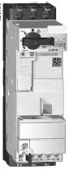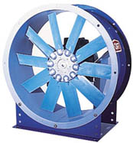

**STRUCTURE DU SYSTEME DE TRAITEMENT DE L’AIR DU PARKING SOUS-TERRAIN**

**(Après optimisation)**

Réseau électrique triphasé 3×400V / 50Hz

Comptes-rendus

Ordres



j0285750

**Automate Programmable Industriel**

**Fonction « Traiter les données »**

**Poste de supervision**

**Fonction « Dialogue Homme - Machine »**

**Capteur de Monoxyde de Carbone**

**Fonction « Acquérir l’information »**

LEGENDE :

: Energie électrique

: Informations (ordres ; comptes-rendus)

Comptes-rendus

**Capteur de Monoxyde de Carbone**

**Fonction « Acquérir l’information »**



**Pré-actionneur communicant**

**Fonction « Isoler le circuit du réseau »**

**Fonction « Commander la puissance en Tout Ou Rien »**

**Fonction « Protéger les matériels »**

**Moto-ventilateur**

**Fonction « Convertir l’énergie »**

**Fonction « Agir sur la matière d’oeuvre »**

Comptes-rendus

Ordres